МИНИСТЕРСТВО ОБРАЗОВАНИЯ РЕСПУБЛИКИ БЕЛАРУСЬ
УЧРЕЖДЕНИЕ ОБРАЗОВАНИЯ
ГОМЕЛЬСКИЙ ГОСУДАРСТВЕННЫЙ ТЕХНИЧЕСКИЙ УНИВЕРСИТЕТ ИМЕНИ П. О. СУХОГО

Факультет автоматизированных и информационных систем
Кафедра «Информационные технологии»

ОТЧЕТ ПО ЛАБОРАТОРНОЙ РАБОТЕ №1

по дисциплине «Базы знаний и поддержка принятия решений»
на тему: «Принятие решений на основе метода Монте-Карло»

Выполнил: студент гр. ИТП-41
Плевако А. М.
Проверил:
Ассистент Ястребов А. А.

Гомель 2026
Цель работы: изучение эффективности применения метода Монте-Карло для поддержки принятия решений в производственно-экономических задачах.

Ход работы

Задание.
На предприятие радиоэлектронной промышленности поступают комплектующие изделия – резисторы с номиналом невысокой точности (15%). Известно, что примерно А% резисторов не подходит для изготовления продукции и требуют дополнительной подгонки. Чтобы выявить такие резисторы, необходим входной контроль. Стоимость контроля одного резистора составляет B руб. Стоимость подгонки составляет C руб. Если резистор установили в изделие, то стоимость его замены составляет D руб. Требуется найти, какую часть резисторов необходимо подвергнуть входному контролю, чтобы общие затраты на контроль и подгонку были минимальными. Псевдослучайные числа формируются на основе LFSR с заданным полиномом.
Условие к заданию 12 варианта приведено на рисунке 1.

Рисунок 1 – Условие задания

Листинг программы к заданию 1 приведён в приложении А.
Графический вид приложения представлен на рисунке 2.

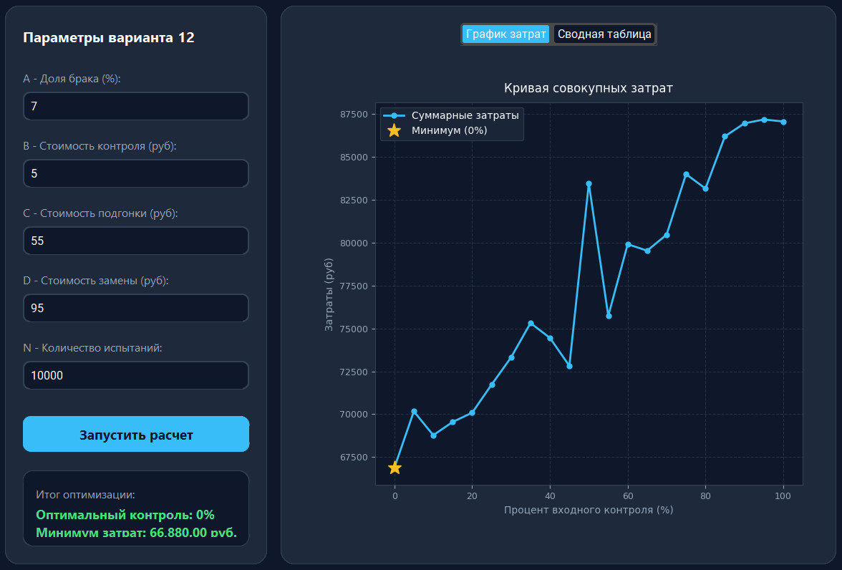
Рисунок 2 – Результат работы программы

Вывод: В ходе выполнения лабораторной работы был успешно разработан программный комплекс с модульной многофайловой архитектурой для определения оптимальной стратегии входного контроля радиоэлектронных комплектующих методом Монте-Карло. В качестве генератора псевдослучайных чисел был реализован 32-битный алгоритм LFSR на базе полинома №14. Проведенное статистическое моделирование позволило рассчитать суммарные финансовые издержки предприятия при различной доле проверяемых партий резисторов. Разработанный современный графический интерфейс с использованием библиотек CustomTkinter и Matplotlib наглядно визуализирует экстремум функции затрат, что позволяет быстро находить процент проверки, минимизирующий итоговые расходы на входной контроль, подгонку некачественных деталей и их замену в собранном изделии.

ПРИЛОЖЕНИЕ А
(обязательное)

Листинг программы

lfsr.py:
class LFSR:
def __init__(self, seed=0xACE1):
self.state = seed & 0xFFFFFFFF
if self.state == 0:
self.state = 1

def step(self):
# Полином №12: X^32 + X^29 + X^28 + X^23 + X^22 + X^21 + X^16 + X^13 + X^10 + X^6 + X^5 + X^4 + 1
# Степени: 32, 29, 28, 23, 22, 21, 16, 13, 10, 6, 5, 4 (сдвиги 31, 28, 27, 22, 21, 20, 15, 12, 9, 5, 4, 3)
bit = (
(self.state >> 31) ^
(self.state >> 28) ^
(self.state >> 27) ^
(self.state >> 22) ^
(self.state >> 21) ^
(self.state >> 20) ^
(self.state >> 15) ^
(self.state >> 12) ^
(self.state >> 9) ^
(self.state >> 5) ^
(self.state >> 4) ^
(self.state >> 3)
) & 1

self.state = ((self.state << 1) | bit) & 0xFFFFFFFF
return self.state

def random(self):
# Генерация 32 бит для получения случайного числа float в диапазоне [0, 1)
for _ in range(32):
self.step()
return self.state / 0xFFFFFFFF

app.py:
import customtkinter as ctk
import matplotlib.pyplot as plt
from matplotlib.backends.backend_tkagg import FigureCanvasTkAgg
from monte_carlo import run_simulation

# Настройка глобального стиля
ctk.set_appearance_mode("Dark")
ctk.set_default_color_theme("blue")

# Цветовая палитра карточек и акцентов
COLOR_BG = "#0F172A" # Slate 900
COLOR_CARD = "#1E293B" # Slate 800
COLOR_ACCENT = "#38BDF8" # Sky 400
COLOR_ACCENT_HOVER = "#0284C7"
COLOR_SUCCESS = "#4ADE80" # Green 400
COLOR_TEXT = "#F8FAFC"
COLOR_MUTED = "#94A3B8"
COLOR_BORDER = "#334155"

class App(ctk.CTk):
def __init__(self):
super().__init__()
self.title("Монте-Карло | Оптимизация входного контроля (Вариант 12)")
self.geometry("980x740")
self.minsize(850, 650)
self.configure(fg_color=COLOR_BG)

self.canvas = None
self.entries = {}
self.create_layout()

def create_layout(self):
# Верхняя плашка заголовка
header_frame = ctk.CTkFrame(self, fg_color="transparent")
header_frame.pack(fill="x", padx=25, pady=(20, 10))

title = ctk.CTkLabel(
header_frame,
text="Оптимизация затрат на входной контроль",
font=ctk.CTkFont(family="Segoe UI", size=22, weight="bold"),
text_color=COLOR_TEXT
)
title.pack(anchor="w")

subtitle = ctk.CTkLabel(
header_frame,
text="Моделирование методом Монте-Карло с генератором LFSR (Полином №12)",
font=ctk.CTkFont(family="Segoe UI", size=13),
text_color=COLOR_MUTED
)
subtitle.pack(anchor="w", pady=(2, 0))

# Основная рабочая область (2 колонки)
main_content = ctk.CTkFrame(self, fg_color="transparent")
main_content.pack(fill="both", expand=True, padx=25, pady=(5, 20))
main_content.columnconfigure(0, weight=0, minsize=320)
main_content.columnconfigure(1, weight=1)
main_content.rowconfigure(0, weight=1)

# Левая колонка: параметры и управление
left_panel = ctk.CTkFrame(main_content, fg_color=COLOR_CARD, corner_radius=16, border_width=1, border_color=COLOR_BORDER)
left_panel.grid(row=0, column=0, sticky="nsew", padx=(0, 15))

lbl_settings = ctk.CTkLabel(
left_panel,
text="Параметры варианта 12",
font=ctk.CTkFont(family="Segoe UI", size=16, weight="bold"),
text_color=COLOR_TEXT
)
lbl_settings.pack(anchor="w", padx=20, pady=(20, 15))

# Ввод параметров Варианта 12 по умолчанию
inputs = [
("A - Доля брака (%):", "7", "a"),
("B - Стоимость контроля (руб):", "5", "b"),
("C - Стоимость подгонки (руб):", "55", "c"),
("D - Стоимость замены (руб):", "95", "d"),
("N - Количество испытаний:", "10000", "n"),
]

for text, default_val, key in inputs:
self.add_input_field(left_panel, text, default_val, key)

self.btn_run = ctk.CTkButton(
left_panel,
text="Запустить расчет",
font=ctk.CTkFont(family="Segoe UI", size=15, weight="bold"),
fg_color=COLOR_ACCENT,
hover_color=COLOR_ACCENT_HOVER,
text_color="#0F172A",
corner_radius=10,
height=42,
command=self.calculate
)
self.btn_run.pack(fill="x", padx=20, pady=(20, 15))

# Карточка для отображения оптимума
self.card_result = ctk.CTkFrame(left_panel, fg_color="#0F172A", corner_radius=12, border_width=1, border_color=COLOR_BORDER)
self.card_result.pack(fill="x", padx=20, pady=(5, 20))

self.lbl_res_title = ctk.CTkLabel(
self.card_result,
text="Итог оптимизации:",
font=ctk.CTkFont(family="Segoe UI", size=13),
text_color=COLOR_MUTED
)
self.lbl_res_title.pack(anchor="w", padx=15, pady=(12, 2))

self.lbl_result = ctk.CTkLabel(
self.card_result,
text="Ожидание запуска...",
font=ctk.CTkFont(family="Segoe UI", size=14, weight="bold"),
text_color=COLOR_TEXT,
wraplength=260,
justify="left"
)
self.lbl_result.pack(anchor="w", padx=15, pady=(0, 12))

# Правая колонка: вкладки с результатами
right_panel = ctk.CTkFrame(main_content, fg_color=COLOR_CARD, corner_radius=16, border_width=1, border_color=COLOR_BORDER)
right_panel.grid(row=0, column=1, sticky="nsew")

self.tabview = ctk.CTkTabview(
right_panel,
fg_color="transparent",
segmented_button_selected_color=COLOR_ACCENT,
segmented_button_selected_hover_color=COLOR_ACCENT_HOVER,
segmented_button_unselected_color="#0F172A",
text_color=COLOR_TEXT
)
self.tabview.pack(fill="both", expand=True, padx=15, pady=10)

self.tabview.add("График затрат")
self.tabview.add("Сводная таблица")

# Настройка таблицы
self.table_frame = ctk.CTkScrollableFrame(self.tabview.tab("Сводная таблица"), fg_color="transparent")
self.table_frame.pack(fill="both", expand=True, padx=5, pady=5)

def add_input_field(self, parent, label_text, default_val, key):
lbl = ctk.CTkLabel(
parent,
text=label_text,
font=ctk.CTkFont(family="Segoe UI", size=13),
text_color=COLOR_MUTED
)
lbl.pack(anchor="w", padx=20, pady=(4, 2))

entry = ctk.CTkEntry(
parent,
fg_color="#0F172A",
border_color=COLOR_BORDER,
text_color=COLOR_TEXT,
corner_radius=8,
height=34
)
entry.insert(0, default_val)
entry.pack(fill="x", padx=20, pady=(0, 8))
self.entries[key] = entry

def calculate(self):
# Валидация входных данных
try:
a = float(self.entries["a"].get())
b = float(self.entries["b"].get())
c = float(self.entries["c"].get())
d = float(self.entries["d"].get())
n = int(self.entries["n"].get())
except ValueError:
self.lbl_result.configure(text="Ошибка ввода! Проверьте числа.", text_color="#F87171")
return

self.lbl_result.configure(text="Выполняется симуляция...", text_color=COLOR_TEXT)
self.update()

results = run_simulation(a, b, c, d, n)

x_vals = [r[0] for r in results]
y_vals = [r[1] for r in results]
min_cost = min(y_vals)
optimal_proc = x_vals[y_vals.index(min_cost)]

# Обновление карточки результата
self.lbl_result.configure(
text=f"Оптимальный контроль: {optimal_proc}%\nМинимум затрат: {min_cost:,.2f} руб.",
text_color=COLOR_SUCCESS
)

# Заполнение таблицы
for widget in self.table_frame.winfo_children():
widget.destroy()

h1 = ctk.CTkLabel(self.table_frame, text="Доля контроля", font=ctk.CTkFont(size=13, weight="bold"), text_color=COLOR_ACCENT)
h1.grid(row=0, column=0, padx=25, pady=8, sticky="w")
h2 = ctk.CTkLabel(self.table_frame, text="Суммарные затраты", font=ctk.CTkFont(size=13, weight="bold"), text_color=COLOR_ACCENT)
h2.grid(row=0, column=1, padx=25, pady=8, sticky="e")
self.table_frame.columnconfigure(0, weight=1)
self.table_frame.columnconfigure(1, weight=1)

for i, (proc, cost) in enumerate(results, start=1):
is_opt = (cost == min_cost)
row_color = COLOR_SUCCESS if is_opt else COLOR_TEXT

txt_proc = f"★ {proc}% (Оптимум)" if is_opt else f"{proc}%"
lbl_p = ctk.CTkLabel(self.table_frame, text=txt_proc, font=ctk.CTkFont(size=13), text_color=row_color)
lbl_p.grid(row=i, column=0, padx=25, pady=3, sticky="w")

lbl_c = ctk.CTkLabel(self.table_frame, text=f"{cost:,.2f} руб.", font=ctk.CTkFont(size=13), text_color=row_color)
lbl_c.grid(row=i, column=1, padx=25, pady=3, sticky="e")

# Построение графика в стиле тёмной темы
if self.canvas:
self.canvas.get_tk_widget().destroy()

fig, ax = plt.subplots(figsize=(6, 4.5), dpi=100)
fig.patch.set_facecolor(COLOR_CARD)
ax.set_facecolor("#0F172A")

ax.plot(x_vals, y_vals, marker='o', markersize=5, color=COLOR_ACCENT, linewidth=2, label='Суммарные затраты')
ax.plot(optimal_proc, min_cost, marker='*', markersize=14, color="#FBBF24", linestyle='None', label=f'Минимум ({optimal_proc}%)')

ax.set_title("Кривая совокупных затрат", color=COLOR_TEXT, fontsize=12, pad=10)
ax.set_xlabel("Процент входного контроля (%)", color=COLOR_MUTED, fontsize=10)
ax.set_ylabel("Затраты (руб)", color=COLOR_MUTED, fontsize=10)

ax.tick_params(colors=COLOR_MUTED, labelsize=9)
for spine in ax.spines.values():
spine.set_color(COLOR_BORDER)

ax.grid(True, linestyle='--', color=COLOR_BORDER, alpha=0.6)
legend = ax.legend(facecolor=COLOR_CARD, edgecolor=COLOR_BORDER, labelcolor=COLOR_TEXT)

fig.tight_layout()

self.canvas = FigureCanvasTkAgg(fig, master=self.tabview.tab("График затрат"))
self.canvas.draw()
self.canvas.get_tk_widget().pack(fill="both", expand=True, padx=5, pady=5)

if __name__ == "__main__":
app = App()
app.mainloop()

monte_carlo.py:
from lfsr import LFSR

def run_simulation(a, b, c, d, n=10000):
rng = LFSR(seed=987654321)
results = []
defect_prob = a / 100.0

# Перебор процента входного контроля от 0% до 100% с шагом 5%
for proc in range(0, 101, 5):
p = proc / 100.0
total_cost = 0.0

for _ in range(n):
r_control = rng.random()
r_defect = rng.random()

is_controlled = r_control < p
is_defective = r_defect < defect_prob

if is_controlled:
total_cost += b
if is_defective:
total_cost += c # Подгонка при выявлении брака
else:
if is_defective:
total_cost += d # Замена в готовом изделии

results.append((proc, total_cost))

return results

